附件3：面试地点具体公交线路图和面试提交材料清单及相关样本
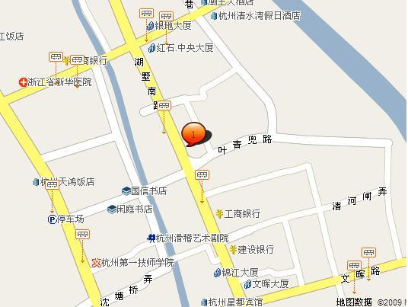

面试地点：杭州市叶青兜路1号海事大厦
交通线路：公交151/K151、K101、12/K12（区间）、801/K801、K516、K348、333/K333、K76等至湖墅路沈塘桥站下车。

面试提交材料清单及相关样本

1．近期免冠1寸白底光面直边彩色照片8张（背面请用圆珠笔注明姓名及报考职位编号）。
2．身份证原件及复印件一份。
3．在校应届毕业生须提供学生证或学校开具的应届生身份证明（提供两者之一即可）。
4．非在校生提供报考职位所需的学历、学位（职位条件未要求学位的无需提供学位证书）原件及复印件一份；其中最高学历为硕士研究生或博士研究生（含应届毕业生）应同时提供本科、硕士研究生段的学历、学位证书原件及复印件一份。
5．非应届毕业生报考者所在单位出具的《同意报考证明》或《失（待）业证明》（样本附后，社会在职、失业、待业人员提供）原件。开具所在单位《同意报考证明》或《失（待）业证明》确有困难的，在经各直属海事局同意后，可在体检或考察前提供，具体提交时间以各直属海事局确定时间为准，逾期不提供，视为自动放弃。
6.满足所报考职位要求的各类证明材料。如：党、团员身份证明材料、英语证书或成绩通知单、专业技术职务任职资格证书、计算机证书、船员适任证书、引航员证书、有效的航海院校学生适任评估和考试成绩合格通知单（应届毕业生录用报到前提供）等的原件及复印件一份。如面试时提供船员适任证书（引航员证书）确有困难的，经所报考直属海事局同意后，提供船员适任证书（引航员证书）编号和签发机关即可。
7.要求相关工作经验职位的，提供有关劳动合同或相关证明材料。
8.考生系留学归国人员须出示我驻外使领馆出具的留学证明、教育部留学服务中心认证的学历证明的原件，并提交上述材料复印件各一份。
9.考察联系表（见附件3）
凡不符合报考资格条件或有关材料主要信息不实和弄虚作假的考生，一经查实，取消面试或录用资格。
所有提供材料复印件原则上要求为A4纸。

相关样本：
1.应届毕业生身份证明
2.同意报考证明
3.失（待）业证明
4.放弃面试声明书

应届毕业生身份证明

XX海事局：
XXX同志，身份证号：XXXXXXXXXXXXXXXXXX，为我校XXXX届毕业生，将于XXXX年X月在我校XXXXXX专业XX（填写学历）毕业。
特此证明。

（盖章）
年 月 日
注：要求加盖学校（非某院系）学生处或主管学生毕业分配的部门公章。
同意报考证明
XX海事局：
×××同志，身份证号：×××，系我单位正式在职人员，其人事档案现由×××保管。经研究，我单位同意其报考XX海事局事业单位。
特此证明。
（盖章）
年 月 日
注：该证明由有劳动合同关系单位出具；机关事业单位的由具有人员进出审批权的部门出具；人事关系挂靠人才服务中介机构或劳务派遣人员由人才服务中介机构提供。

失（待）业证明
XX海事局：
×××同志，身份证号×××，其户籍在XXXX，现系失（待）业人员。
特此证明。
（盖章）
年 月 日
注：该证明由户籍所在地居委会、社区、街道、乡镇或相关劳动社会保障机构开具。

放弃面试声明书

XX海事局：
本人×××，身份证号：×××，报考你局XXXXX（填写职位代码）职位，笔试成绩为×××分，已进入该职位面试范围，现本人自愿放弃参加面试。
特此声明。

签名（考生本人手写）：
日期

注：1.附本人身份证正面复印件。
2.该声明传真或邮寄到所报考的直属海事局。

